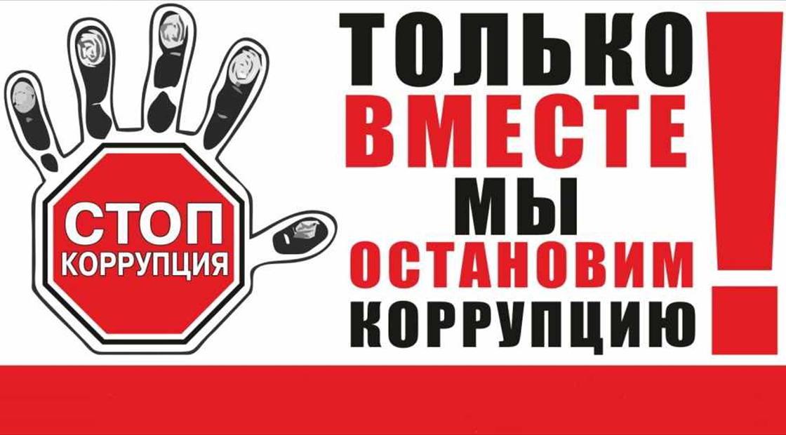

РОЛЬ ПРОКУРАТУРЫ В БОРЬБЕ С КОРРУПЦИЕЙ.

Международный день борьбы с коррупцией провозглашен Генассамблеей ООН и отмечается ежегодно 9 декабря. В этот день в 2003 году была открыта для подписания Конвенция ООН против коррупции.

Документ обязывает подписавшие его государства объявить уголовным преступлением взятки, хищение бюджетных средств и отмывание коррупционных доходов.
Одним из государственно-правовых институтов, призванных осуществлять противодействие коррупции как в органах власти и управления, так и в сфере хозяйственной деятельности, являются органы прокуратуры.
Прокурорский надзор является основным направлением деятельности прокуратуры, именно средствами прокурорского надзора выявляются и предупреждаются различного рода правонарушения, а при наличии оснований ставится вопрос о привлечении виновных физических и юридических лиц к соответствующему виду ответственности.
Органы прокуратуры осуществляют надзор за соблюдением законодательства о противодействии коррупции в различных органах власти и управления, проводят проверки соблюдения установленных запретов, ограничений, обусловленных государственной и муниципальной службой, а также выполнения чиновниками различного уровня обязанностей, установленных законодательством о противодействии коррупции. Прокуратура также является одним из субъектов антикоррупционной экспертизы.
За истекший период 2020 года прокуратурой Дзержинского района выявлено 52 нарушения законодательства в сфере противодействия коррупции. С целью устранения выявленных нарушений внесено 11 представлений об устранении нарушений указанного законодательства, по результатам рассмотрения которых, нарушения устранены, а также приняты меры к недопущению указанных нарушений впредь, 12 лиц должностных лиц привлечено к дисциплинарной ответственности, к административной ответственности с назначением наказания в виде штрафа привлечено 1 лицо.
Проведена антикоррупционная экспертиза 337 нормативных правовых актов. По результатам прокурорского вмешательства коррупциогенные факторы исключены из 339 нормативных правовых актов и их проектов. На системной основе проводятся мероприятия по совершенствованию нормативной правовой базы в сфере противодействия коррупции. Для приведения в соответствие с федеральным законодательством принесены протесты на 22 нормативных правовых акта, принятых органами местного самоуправления.
Ежеквартально проводятся заседания межведомственной рабочей группы по вопросам организации взаимодействия по противодействию коррупции.
Существенное внимание уделено вопросам профилактики коррупционных правонарушений. С целью формирования отрицательного отношения к коррупции реализован комплекс организационных, разъяснительных и иных мер правовой и антикоррупционной направленности.
Предлагаем гражданам района информировать органы прокуратуры о ставших известными фактах коррупции, несоблюдения государственными и муниципальными служащими, иными лицами ограничений, запретов и обязанностей, установленных законодательством о противодействии коррупции. Информация может быть направлена посредством почтовой связи (ул.Ленина 13, с.Дзержинское, 663700) по электронной почте (krpro119@krasinter.ru), по телефону «горячей линии» прокуратуры Дзержинского района (8(391)679-00-70, по телефону (8(391)679-02-80, а также при личном обращении.

Заместитель прокурора района

советник юстиции
Л.В.Гуляева

